REWALIDACJA - LOGOPEDIA
Ćwiczenie: Wytnij i pokoloruj kwiatki logopedyczne. Nazywaj i wskazuj obrazki. - karty pracy do wydrukowania na mailu

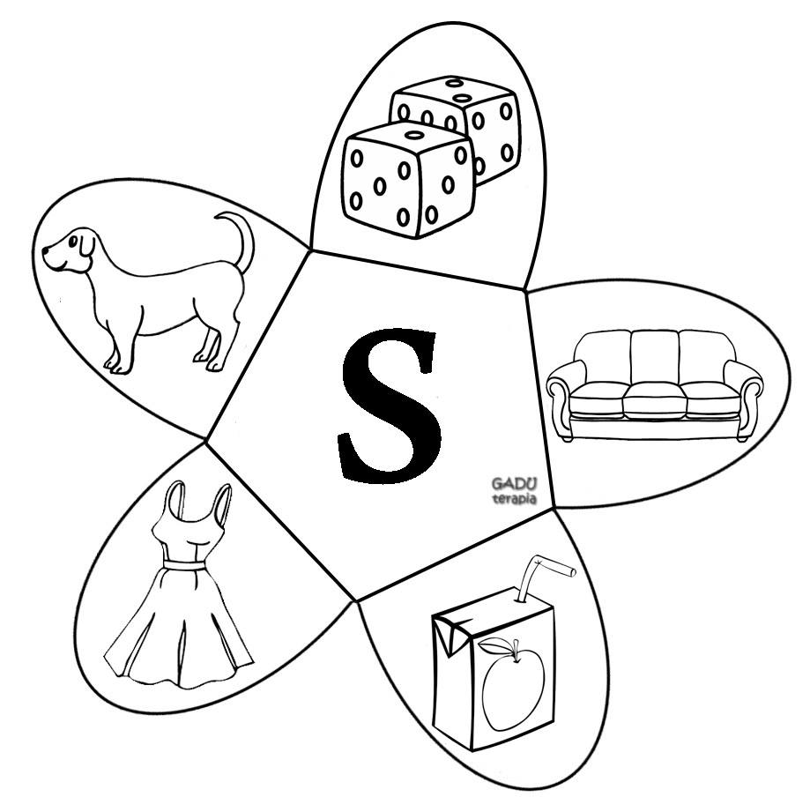

WYCHOWANIE FIZYCZNE
Temat: Nauka zabawy „Wędrujące jeże”, zabawy rytmiczne z instrumentami.

Przygotujcie proszę do zabawy:
- Instrumenty domowej „roboty”:
Dwie drewniane łyżki,
garnek metalowy,
pudełko tekturowe,
pudełko plastikowe.
Poniżej przesyłam filmik, który przeprowadzi Was przez zabawę.
https://www.youtube.com/watch?v=x9F1oqntz_o

Życzę miłej zabawy

ZAJĘCIA ROZWIJAJĄCE KREATYWNOŚĆ

Temat: Czapka na zimę – wyklejanka.

Narysuj swoją ulubioną czapkę na zimę i wyklej ją małymi kawałkami kolorowego papieru.

ZAJĘCIA ROZWIJAJĄCE KREATYWNOŚĆ
Temat: ANDRZEJKI
Zabawa andrzejkowa w tym roku szkolnym nie odbędzie się zgodnie z tradycją,ale przygotowałam dla Was poniżej kilka wróżb. Wybierz jedną z nich, wykonaj ją. Możecie oczywiście przygotować inne wróżby i zorganizować sobie zabawę andrzejkową w domu, zaproś do zabawy domowników . Nie zapomnijcie włączyć muzykę
Lista najciekawszych zabaw i wróżb andrzejkowych:
1 Lanie wosku
Do tej wróżby potrzebujemy roztopionego wosku, klucza i miski z zimną wodą.
Nad miską z zimną wodą trzymamy w naczynie z płynnym woskiem, drugą ręką trzymając klucz (najlepiej z dużą dziurką). Przelewamy wosk przez dziurkę i obserwujemy, jaki kształt ma zastygnięty w zimnej wodzie wosk.
Po wyjęciu i osuszeniu wspólnie zastanawiamy się, co oznacza dany kształt i z czym się kojarzy. Można pobawić się przy okazji w teatr cieni i przy zapalonej lampce i zgaszonych świetle odgadywać, co oznaczają powstałe kształty.
- pieniądz- bogactwo;
- jabłko- sukces;
- samochód, samolot - podróż;
- maska- uwaga na fałszywego przyjaciela;
- gniazdo- odwiedziny gości;
- dzikie zwierzę- przygoda;
- zwierzę domowe- stabilizacja;
- serce- nowa miłość;
- kołyska- powiększenie się rodziny;
- anioł- dobre wieści;
- żaba- spokojny kolejny rok;
- góra- sporo kłopotów;
- gwóźdź- niesprawiedliwość;
- klucz- wyzwanie;
- motyl- duże zmiany;
- jajko- spełnienie marzeń.
2 Kim będę w przyszłości?
Aby wykonać tą wróżbę, potrzebujemy dużego worka i kilku przedmiotów, symbolizujących różne zawody, takich jak m.in.:
- grzebień(fryzjer);
- pędzel do makijażuwizażystka);
- strzykawka(pielęgniarka);
- mikrofon(piosenkarz);
- książka(naukowiec);
- pióro(pisarz);
- nitka(krawiec).
Wyciągasz z worka przedmiot i pokazujesz go innym uczestnikom. Twoim zadaniem jest pokazanie w jaki sposób używa się danego przedmiotu i jak zachowuje się osoba, która na co dzień się nim posługuje. Domownicy zgadują, kim losujący będzie w przyszłości.
3 Andrzejkowe serce
Do zrobienia tej wróżby potrzebujesz:
- kolorowego papieru;
- długopisu;
- nożyczek;
- szpilki.
Wróżba jest bardzo prosta. Wycinasz z papieru serce i piszesz na nim wszystkie znane imiona chłopców lub dziewczynek (w zależności od płci dziecka). Ktoś z domowników zasłania ci oczy, a ty przekłuwasz szpilką serce. Imię, które nakłujesz, oznacza imię twojego przyszłego ukochanego/ukochanej.

JEŚLI KTOŚ Z WAS NIE BĘDZIE CHCIAŁ SIĘ POBAWIĆ W WRÓŻBY TO PROSZĘ BY ZROBIŁ PONIŻSZE ZADANIA
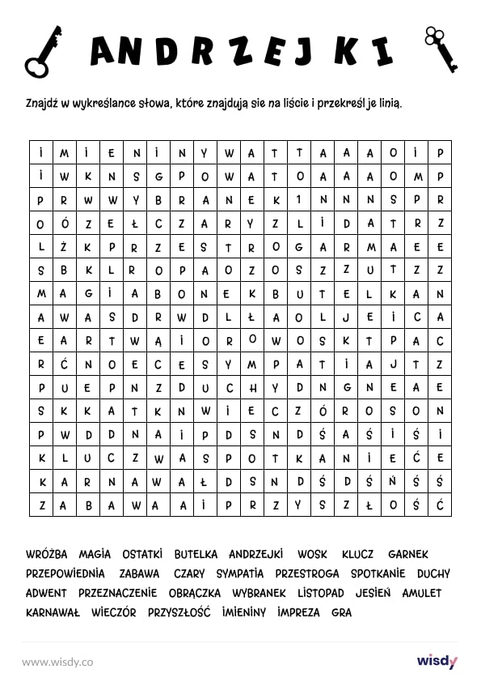
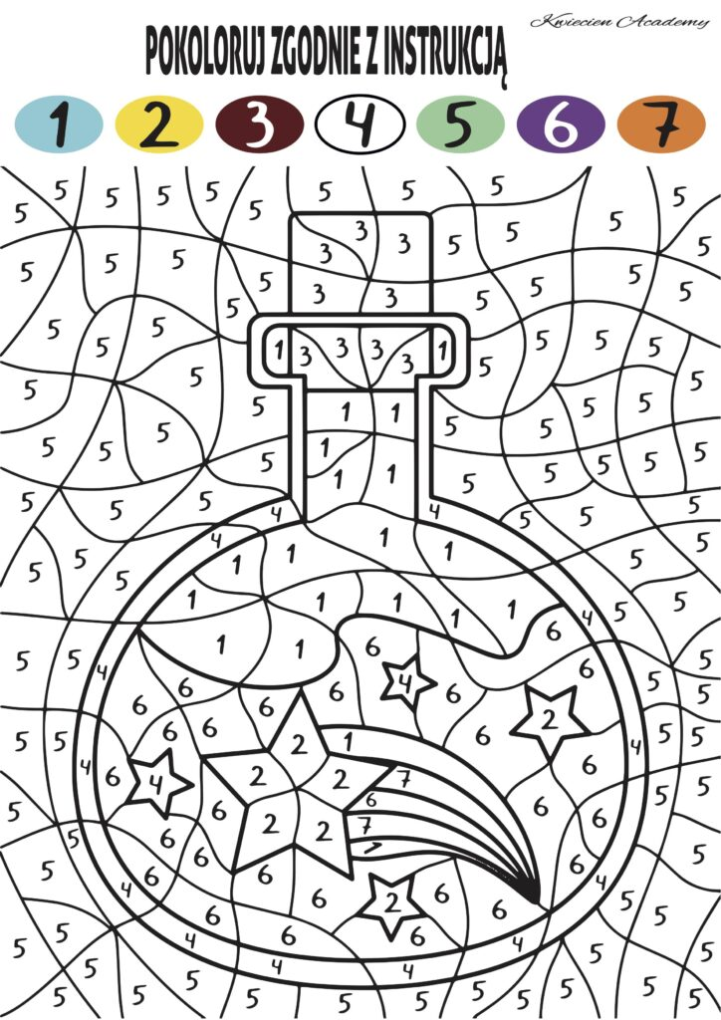

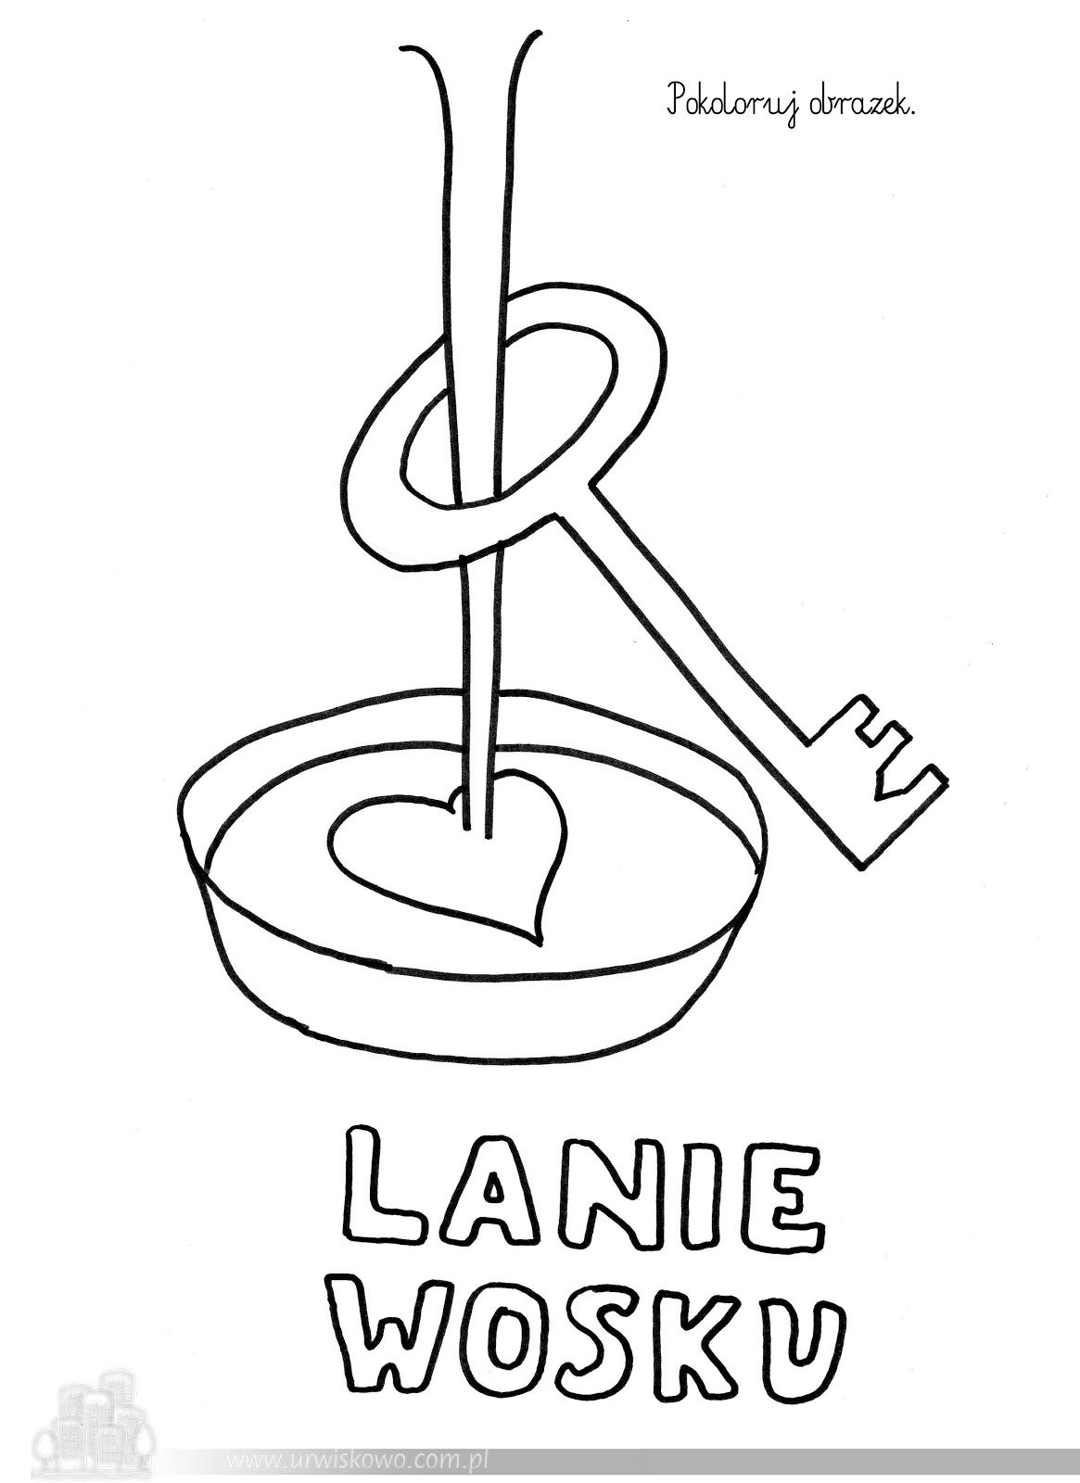
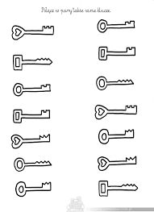

REWALIDACJA ( Natasza, Bartek) - karty pracy do wydrukowania na mailu
Zad. 1 Wykonaj dodawanie i odejmowanie.
Zad. 2 Połącz kropki i pokoloruj rysunek.

REWALIDACJA ( Wiktoria,Mateusz) - karty pracy do wydrukowania na mailu
Zad. Połącz kropki i pokoloruj rysunek

